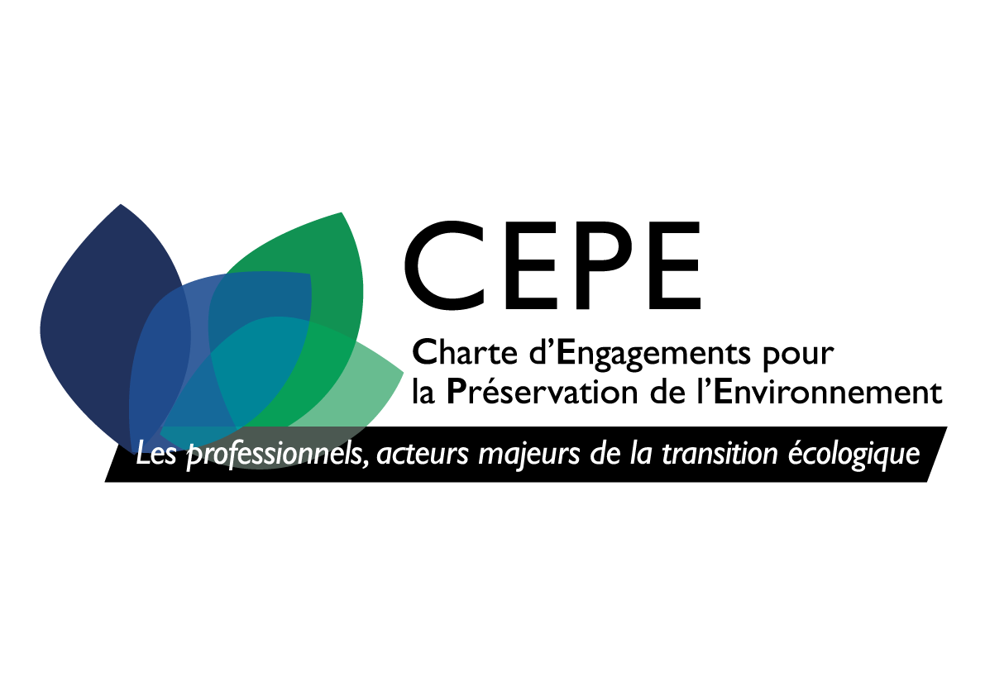
Antonin CAPELLI – Vladimir LUZHBIN-ASSEV
Afin de répondre aux enjeux climatiques, le Groupement Actibaie souhaite mobiliser tous les professionnels fabricants de portes, portails, portes automatiques piétonnes, stores et volets dans une démarche de responsabilité sociétale des entreprises (RSE) plus respectueuse de l’environnement.
Document de pré-audit environnemental ISO 14001
Groupement Actibaie

Avant-propos :
Afin de répondre aux enjeux climatiques, le Groupement Actibaie a mobilisé les professionnels fabricants de portes, portails, portes automatiques piétonnes, stores et volets dans une démarche de responsabilité sociétale des entreprises (RSE) plus respectueuse de l’environnement.
Volontaires pour une intégration de l’écologie dans leur activité, les métiers de la fermeture et de la protection solaire souhaitent réaffirmer leurs objectifs en matière environnementale : usage raisonné des ressources, réduction des émissions de CO2 et économies d’énergie.
A ce titre, le présent document est un pré-audit permettant à l’organisation d’évaluer sa stratégie environnementale.
Cette checklist d'évaluation ne constitue en aucun cas une pièce justificative pour une certification ISO 14001.
Table des matières
Avant-propos : 1
4.1 – Exigences générales 2
4.2 – Politique environnementale 2
4.3 – Planning 2
4.3.1 – Aspects environnementaux 2
4.3.2 – Exigences juridiques et autres 2
4.3.3 – Objectifs et cibles 3
4.3.4 – Programmes de gestion environnementale 3
4.4 – Installations et opérations 3
4.4.1 – Structure et responsabilité 3
4.4.2 – Formation, sensibilisation et compétence 3
4.4.3 – Communication 4
4.4.4 – Documentation du système de gestion environnementale 4
4.4.5 – Contrôle des documents 4
4.4.6 – Contrôle opérationnel 5
4.4.7 – Préparation et réponse aux urgences 5
4.5 – Vérification et action corrective 5
4.5.1 – Surveillance et mesures 5
4.5.2 – Non-conformité, action corrective et préventive 5
4.5.3 Enregistrements 5
4.5.4 – Audit du système de gestion environnementale 6
4.6 – Evaluation par la direction 6

Entreprise
Nom de l’entreprise :
Fait à :
Nom du collaborateur audité :
Date :

4.1 – Exigences générales
L'organisation a-t-elle établi et maintenu un système de management environnemental conforme aux exigences de la norme ISO 14001 ?
Réponse :

4.2 – Politique environnementale
La direction générale a-t-elle défini la politique environnementale de l'organisation ?
Réponse :

La politique environnementale est-elle adaptée à la nature, à l'échelle et aux impacts environnementaux des activités, produits ou services de l'organisation ?
Réponse :

La politique environnementale comprend-elle un engagement d'amélioration continue et de prévention de la pollution ?
Réponse :

La politique environnementale comprend-elle un engagement à respecter la législation et les réglementations environnementales pertinentes ainsi que les autres exigences auxquelles l'organisation a souscrit ?
Réponse :

La politique environnementale fournit-elle un kit pour la définition et la révision des paramètres et des objectifs environnementaux ?
Réponse :

La politique environnementale est-elle documentée, mise en œuvre, maintenue et communiquée à tous les employés ?
Réponse :

La politique environnementale est-elle à la disposition du public ?
Réponse :

4.3 – Planning

4.3.1 – Aspects environnementaux
L'organisation a-t-elle établi et maintenu une ou plusieurs procédures pour identifier les aspects environnementaux de ses activités, produits ou services qu'elle peut contrôler et sur lesquels elle est susceptible d’exercer une influence ?
Réponse :

L'organisation a-t-elle déterminé lesquels de ses aspects ont un impact significatif sur l'environnement ?
Réponse :

L'organisation a-t-elle veillé à ce que ses aspects et les impacts significatifs qui y sont liés soient pris en compte dans le choix des paramètres de ses objectifs environnementaux ?
Réponse :

L'organisation met-elle périodiquement à jour les informations concernant ses aspects et ses impacts significatifs ?
Réponse :

4.3.2 – Exigences juridiques et autres
L'organisation a-t-elle établi et maintenu une procédure permettant d'identifier et d'avoir accès aux exigences juridiques et autres auxquelles l'organisation souscrit, qui sont applicables aux aspects environnementaux de ses activités, produits ou services ?
Réponse :

4.3.3 – Objectifs et cibles
L'organisation a-t-elle établi et maintenu des objectifs et des cibles environnementaux documentés, à chaque fonction et niveau pertinent de l'organisation ?
Réponse :

Lors de l'établissement et de la révision de ses objectifs, l'organisation a-t-elle pris en compte :
Les exigences juridiques et autres ?
Réponse :

Ses aspects environnementaux significatifs ?
Réponse :

Ses options technologiques ?
Réponse :

Ses exigences financières, opérationnelles et commerciales ?
Réponse :

Les points de vue des parties intéressées ?
Réponse :

Les objectifs et les cibles de l'organisation sont-ils compatibles avec sa politique environnementale, y compris l'engagement à prévenir la pollution ?
Réponse :

4.3.4 – Programmes de gestion environnementale
L'organisation a-t-elle établi et maintenu un ou plusieurs programmes de gestion environnementale pour atteindre ses objectifs et ses cibles ?
Réponse :

Le ou les programmes de gestion environnementale désignent-ils la responsabilité de la réalisation des objectifs et des cibles à chaque fonction et niveau pertinent de l'organisation ?
Réponse :

Le ou les programmes de gestion environnementale définissent-ils les moyens et le calendrier de leur réalisation ?
Réponse :

Le ou les programmes de gestion environnementale sont-ils revus et modifiés, le cas échéant, si des activités, des produits ou des services nouveaux ou modifiés sont mis en œuvre dans l'organisation ?
Réponse :

4.4 – Installations et opérations

4.4.1 – Structure et responsabilité
L'organisation a-t-elle défini, documenté et communiqué les rôles, les responsabilités et les pouvoirs pour faciliter une gestion environnementale efficace ? Comment cela est-il fait ?
Réponse :

La direction a-t-elle fourni les ressources essentielles à la mise en œuvre et au contrôle du système de gestion environnementale ?
Réponse :

Les ressources comprennent les ressources humaines et les compétences spécialisées, la technologie et les ressources financières ?
Réponse :

La direction générale de la société a-t-elle nommé un ou plusieurs représentants spécifiques de la direction qui, indépendamment de leurs autres responsabilités, ont défini les rôles, les responsabilités et l'autorité pour :
S'assurer que les exigences du système de management environnemental (SME) sont établies, mises en œuvre et maintenues conformément.
Réponse :

Rendre compte de la performance du SME à la direction générale pour examen et comme base pour l'amélioration du SME.
Réponse :

4.4.2 – Formation, sensibilisation et compétence
L'organisation a-t-elle identifié les besoins en formation de tout le personnel dont le travail peut créer un impact significatif sur l'environnement ? Comment cela est-il fait ?
Réponse :

L'organisation a-t-elle établi et maintenu une procédure pour sensibiliser ses employés à chaque fonction pertinente ?
Réponse :

L'importance de la conformité avec la politique et les procédures environnementales et avec les exigences du système de gestion environnementale (SGE) ?
Réponse :

Les impacts environnementaux significatifs, réels ou potentiels, de leurs activités professionnelles et les avantages environnementaux de l'amélioration de leurs performances personnelles ?
Réponse :

Leurs rôles et responsabilités dans la mise en conformité avec la politique et les procédures environnementales et avec les exigences du SME, y compris les exigences en matière de préparation et de réponse aux urgences ?
Réponse :

Les conséquences potentielles d'un écart par rapport à la procédure d'exploitation spécifiée ?
Réponse :

Comment l'organisation s'assure-t-elle que le personnel effectuant des tâches susceptibles d'avoir des impacts environnementaux significatifs est compétent sur la base d'un enseignement, d'une formation et/ou d’une expérience appropriée ?
Réponse :

4.4.3 – Communication
En ce qui concerne ses aspects environnementaux et son système de de gestion environnementale, l'organisation a-t-elle établi et maintenu des procédures pour assurer :
La communication interne entre les différents niveaux et fonctions de l'organisation ?
Réponse :

La réception, la documentation et la réponse appropriées aux communications pertinentes des parties intéressées externes ?
Réponse :

L'organisation a-t-elle réfléchi à son ou ses processus de communication externe sur ses aspects environnementaux significatifs et a-t-elle enregistré sa décision ?
Réponse :

4.4.4 – Documentation du système de gestion environnementale
L'organisation a-t-elle établi et conservé des informations sous forme papier ou électronique pour :
Décrire les éléments fondamentaux du système de gestion et leur interaction ?
Réponse :

Fournir une orientation à la documentation connexe ?
Réponse :

4.4.5 – Contrôle des documents
L'organisme a-t-il établi et maintenu des procédures pour contrôler tous les documents exigés par la présente Norme internationale afin de garantir
Ils peuvent être localisés ?
Réponse :

Ils sont périodiquement examinés, révisés si nécessaire et approuvés pour leur adéquation par le personnel autorisé ?
Réponse :

Les versions actuelles des documents pertinents sont-elles disponibles dans tous les lieux où sont effectuées des opérations essentielles au bon fonctionnement du système de gestion environnementale ?
Réponse :

Les documents obsolètes sont-ils promptement retirés de tous les points d'émission et d'utilisation, ou autrement protégés contre toute utilisation involontaire ?
Réponse :

Tous les documents obsolètes qui sont conservés à des fins juridiques et/ou de préservation des connaissances sont-ils identifiés de manière appropriée ?
Réponse :

Les documents de l'organisation sont-ils lisibles, datés (avec les dates de révision) et facilement identifiables, maintenus de manière ordonnée et conservés pendant une période déterminée ?
Réponse :

L'organisation a-t-elle établi et maintenu des procédures et des responsabilités concernant la création et la modification des différents types de documents ?
Réponse :

4.4.6 – Contrôle opérationnel
L'organisation a-t-elle identifié les opérations et activités associées aux aspects environnementaux significatifs identifiés, conformément à sa politique, ses objectifs et ses cibles ?
Réponse :

L'organisation a-t-elle planifié ces activités, y compris la maintenance, afin de s'assurer qu'elles sont réalisées dans des conditions spécifiées :
Réponse :

Etablissant et en maintenant des procédures documentées pour couvrir les situations où leur absence pourrait entraîner des écarts par rapport à la politique environnementale et aux objectifs et cibles ?
Réponse :

En stipulant des critères d'opération dans les procédures ?
Réponse :

En établissant et en maintenant des procédures relatives aux aspects environnementaux significatifs identifiables des biens et des services utilisés par l'organisation et en communiquant les procédures et les exigences pertinentes aux fournisseurs et aux entrepreneurs ?
Réponse :

4.4.7 – Préparation et réponse aux urgences
L'organisation a-t-elle établi et maintenu des procédures pour identifier le potentiel d'accidents et de situations d'urgence et y répondre, ainsi que pour prévenir et atténuer les impacts environnementaux qui peuvent y être associés ?
Réponse :

L'organisation a-t-elle examiné et révisé, le cas échéant, sa procédure de préparation et d'intervention en cas d'urgence, en particulier après la survenue d'accidents ou de situations d'urgence ?
Réponse :

L'organisation a-t-elle testé périodiquement ces procédures, lorsque cela est possible ?
Réponse :

4.5 – Vérification et action corrective

4.5.1 – Surveillance et mesures
L'organisation a-t-elle établi et maintenu des procédures documentées pour surveiller et mesurer, sur une base régulière, les caractéristiques clés de ses opérations et activités qui peuvent avoir un impact significatif sur l'environnement ?
Réponse :

La surveillance et les mesures comprennent-elles l'enregistrement d'informations permettant de suivre les performances, les contrôles opérationnels pertinents et la conformité aux objectifs et cibles environnementaux de l'organisation ?
Réponse :

L'organisation étalonne-t-elle les équipements et tient-elle des registres conformément aux procédures de l'organisation ?
Réponse :

L'organisation a-t-elle établi et maintenu une procédure documentée pour évaluer périodiquement la conformité à la législation et aux réglementations environnementales pertinentes ?
Réponse :

4.5.2 – Non-conformité, action corrective et préventive
L'organisation a-t-elle établi et maintenu des procédures pour définir la responsabilité et l'autorité pour traiter et enquêter sur la non-conformité, prendre des mesures pour atténuer les impacts causés, et pour initier et compléter les actions correctives et préventives ?
Réponse :

Lorsque des actions correctives et préventives sont prises pour éliminer les causes des non-conformités réelles et potentielles, sont-elles adaptées à l'ampleur des problèmes et proportionnées à l'impact environnemental rencontré ?
Réponse :

L'organisation a-t-elle mis en œuvre et enregistré toute modification des procédures documentées résultant d'une action corrective et préventive ?
Réponse :

4.5.3 Enregistrements
L'organisation a-t-elle établi et maintenu des procédures pour l'identification, la maintenance et l'élimination des archives environnementales, y compris :
Les archives de formation ?
Réponse :

Les résultats des audits (audits QHSE) ?
Réponse :

Les résultats des examens (examens de la direction) ?
Réponse :

Les enregistrements de l'organisation sont-ils lisibles, identifiables et traçables jusqu'à l'activité, le produit ou le service concerné ?
Réponse :

Les enregistrements environnementaux sont-ils stockés et maintenus de manière à pouvoir être facilement récupérés et protégés contre les dommages, la détérioration ou la perte ?
Réponse :

Les délais de conservation des documents sont-ils établis et enregistrés ?
Réponse :

Des archives sont-elles conservées, en fonction du système et de l'organisme, pour démontrer la conformité aux exigences de la présente Norme internationale ?
Réponse :

4.5.4 – Audit du système de gestion environnementale
L'organisme a-t-il établi et maintenu un ou des programmes et une ou des procédures pour la réalisation d'audits périodiques du système de gestion environnementale afin de :

Déterminer si le système de gestion environnementale est conforme ou non aux dispositions prévues pour la gestion environnementale, y compris aux exigences de la présente norme internationale, et s'il a été correctement mis en œuvre et maintenu ?
Réponse :

S'il fournit des informations sur les résultats des audits à la direction ?
Réponse :

Le programme d'audit de l'organisation, y compris tout calendrier, est-il basé sur l'importance environnementale de l'activité concernée et sur les résultats des audits précédents ?
Réponse :

La procédure d'audit couvre-t-elle la portée, la fréquence et les méthodologies de l'audit, ainsi que les responsabilités et les exigences relatives à la réalisation des audits et au rapport des résultats ?
Réponse :

4.6 – Evaluation par la direction
La direction de l'organisation examine-t-elle, à des intervalles qu'elle détermine, le système de gestion environnementale pour s'assurer qu'il reste adapté et efficace ?
Réponse :

Le processus de revue par la direction garantit-il que les informations nécessaires soient recueillies pour autoriser la direction à effectuer cette évaluation ?
Réponse :

Les évaluations par la direction sont-elles documentées ?
Réponse :

Chaque évaluation par la direction aborde-t-elle la nécessité éventuelle de modifier la politique, les objectifs et les autres éléments du système de gestion environnementale, à la lumière :

- Des résultats des audits du système de gestion de l'environnement ?
Réponse :

- De l'évolution des circonstances ?
Réponse :

- De l'engagement d'amélioration continue ?
Réponse :

